Міністерство освіти і науки України

Національний технічний університет України

«Київський політехнічний інститут ім. Ігоря Сікорського»

Факультет інформатики та обчислювальної техніки

**ЛАБОРАТОРНА РОБОТА № 2**

з дисципліни «Oснови WEB технологій» на тему

«Мова гіпертекстової розмітки сайту HTML-5. Таблиці.

Каскадна таблиця стилів CSS-3»

ВИКОНАВ:

студент 4 курсу ФІОТ

групи ІВ-92

Подкур Антон

ПЕРЕВІРИВ:

Леонтій Петрович Голубєв

Київ – 2022

**Завдання:**

*Завдання 1.*

За допомогою мови HTML-5 створити таблицю відповідно за своїм варіантом. У перший рядок таблиці розташувати ПІБ виконавця (окремо в кожну комірку). У другому рядку записати послідовно групу, номер лабораторної роботи та номер варіанту.

В цьому ж файлі додати CSS властивості:

Для 1-го рядка встановити колір #nn8f8f та 2 #f5f5nn (властивість background-color), де nn- номер вашого варіанту.

Для тексту обрати контрастний колір за допомогою сервісу color.adobe.com

Зробити таким чином, щоб при наведенні курсора на 1-й та 2-й рядки кольори змінювалися на протилежні (використати псевдо-клас hover).

*Завдвння2.*

Створити зображення відповідно до свого варіанта: 1. – за допомогою position; 2- за допомогою transform , використовуючи тільки властивості CSS. Властивості CSS зберегти в окремому файлі style.css.

**Варіант: 5**

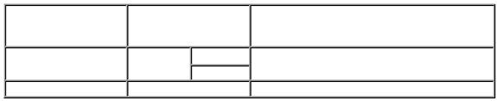

**Виконання програми:**

За допомогою текстового редактора VSCode, було створено структуру WEB-сторінки мовою HTML-5 (index.html) та відповідно до цієї сторінки каскадну таблицю стилів (style.css).

index.html:

<!DOCTYPE html>

<html lang="en">

<head>

<meta charset="UTF-8" />

<meta http-equiv="X-UA-Compatible" content="IE=edge" />

<meta name="viewport" content="width=device-width, initial-scale=1.0" />

<link href="./styles.css" type="text/css" rel="stylesheet" />

<title>Document</title>

</head>

<body>

<h1>Lab work 2</h1>

<h2>Table</h2>

<table>

<tbody>

<tr>

<td colspan="2" class="double">Подкур</td>

<td colspan="2" class="double">Антон</td>

<td colspan="3" class="double">Олександрович</td>

</tr>

<tr>

<td colspan="2" rowspan="2" class="double">ІВ-92</td>

<td rowspan="2" class="double">Лаб. робота №2</td>

<td class="single">5 варіант</td>

<td colspan="3" rowspan="2" class="double">&nbsp;</td>

</tr>

<tr>

<td class="single">&nbsp;</td>

</tr>

<tr>

<td colspan="2" class="single">&nbsp;</td>

<td colspan="2" class="single">&nbsp;</td>

<td colspan="3" class="single">&nbsp;</td>

</tr>

</tbody>

</table>

<h2>Position image</h2>

<div class="image">

<div class="circle pos1-position"></div>

<div class="circle pos2-position"></div>

<div class="circle pos3-position"></div>

</div>

<h2>Transform image</h2>

<div class="image">

<div class="circle pos1-transform"></div>

<div class="circle pos2-transform"></div>

<div class="circle pos3-transform"></div>

</div>

</body>

</html>

styles.css:

* {

margin: 0;

padding: 0;

}

body{

height: 100vh;

text-align: center;

}

table {

width: 70%;

height: 30%;

margin: 10px auto;

}

table, tr, td {

border: 1px solid black;

border-collapse: collapse;

text-align: center;

}

.double {

height: 100px;

}

.single {

height: 50px;

}

tr:nth-child(1) {

background-color: #358f8f;

color: #d2b8e9;

}

tr:nth-child(2) {

background-color: #f5f535;

color: #138431;

}

tr:nth-child(1):hover {

background-color: #d2b8e9;

color: #358f8f;

}

tr:nth-child(2):hover {

background-color: #138431;

color: #f5f535;

}

.image {

margin: 10px auto;

height: 120px;

width: 120px;

}

.circle {

width: 60px;

height: 60px;

border-radius: 50%;

border: 1px solid black;

opacity: 0.5;

}

.pos1-position {

position: relative;

top: 0px;

right: -30px;

background-color: red;

}

.pos2-position {

position: relative;

top: -20px;

right: -10px;

background-color: blue;

}

.pos3-position {

position: relative;

top: -82px;

right: -50px;

background-color: green;

}

.pos1-transform {

transform: translate(30px, 0);

background-color: red;

}

.pos2-transform {

transform: translate(10px, -20px);

background-color: blue;

}

.pos3-transform {

transform: translate(50px, -82px);

background-color: green;

}

**Результат виконання програми:**

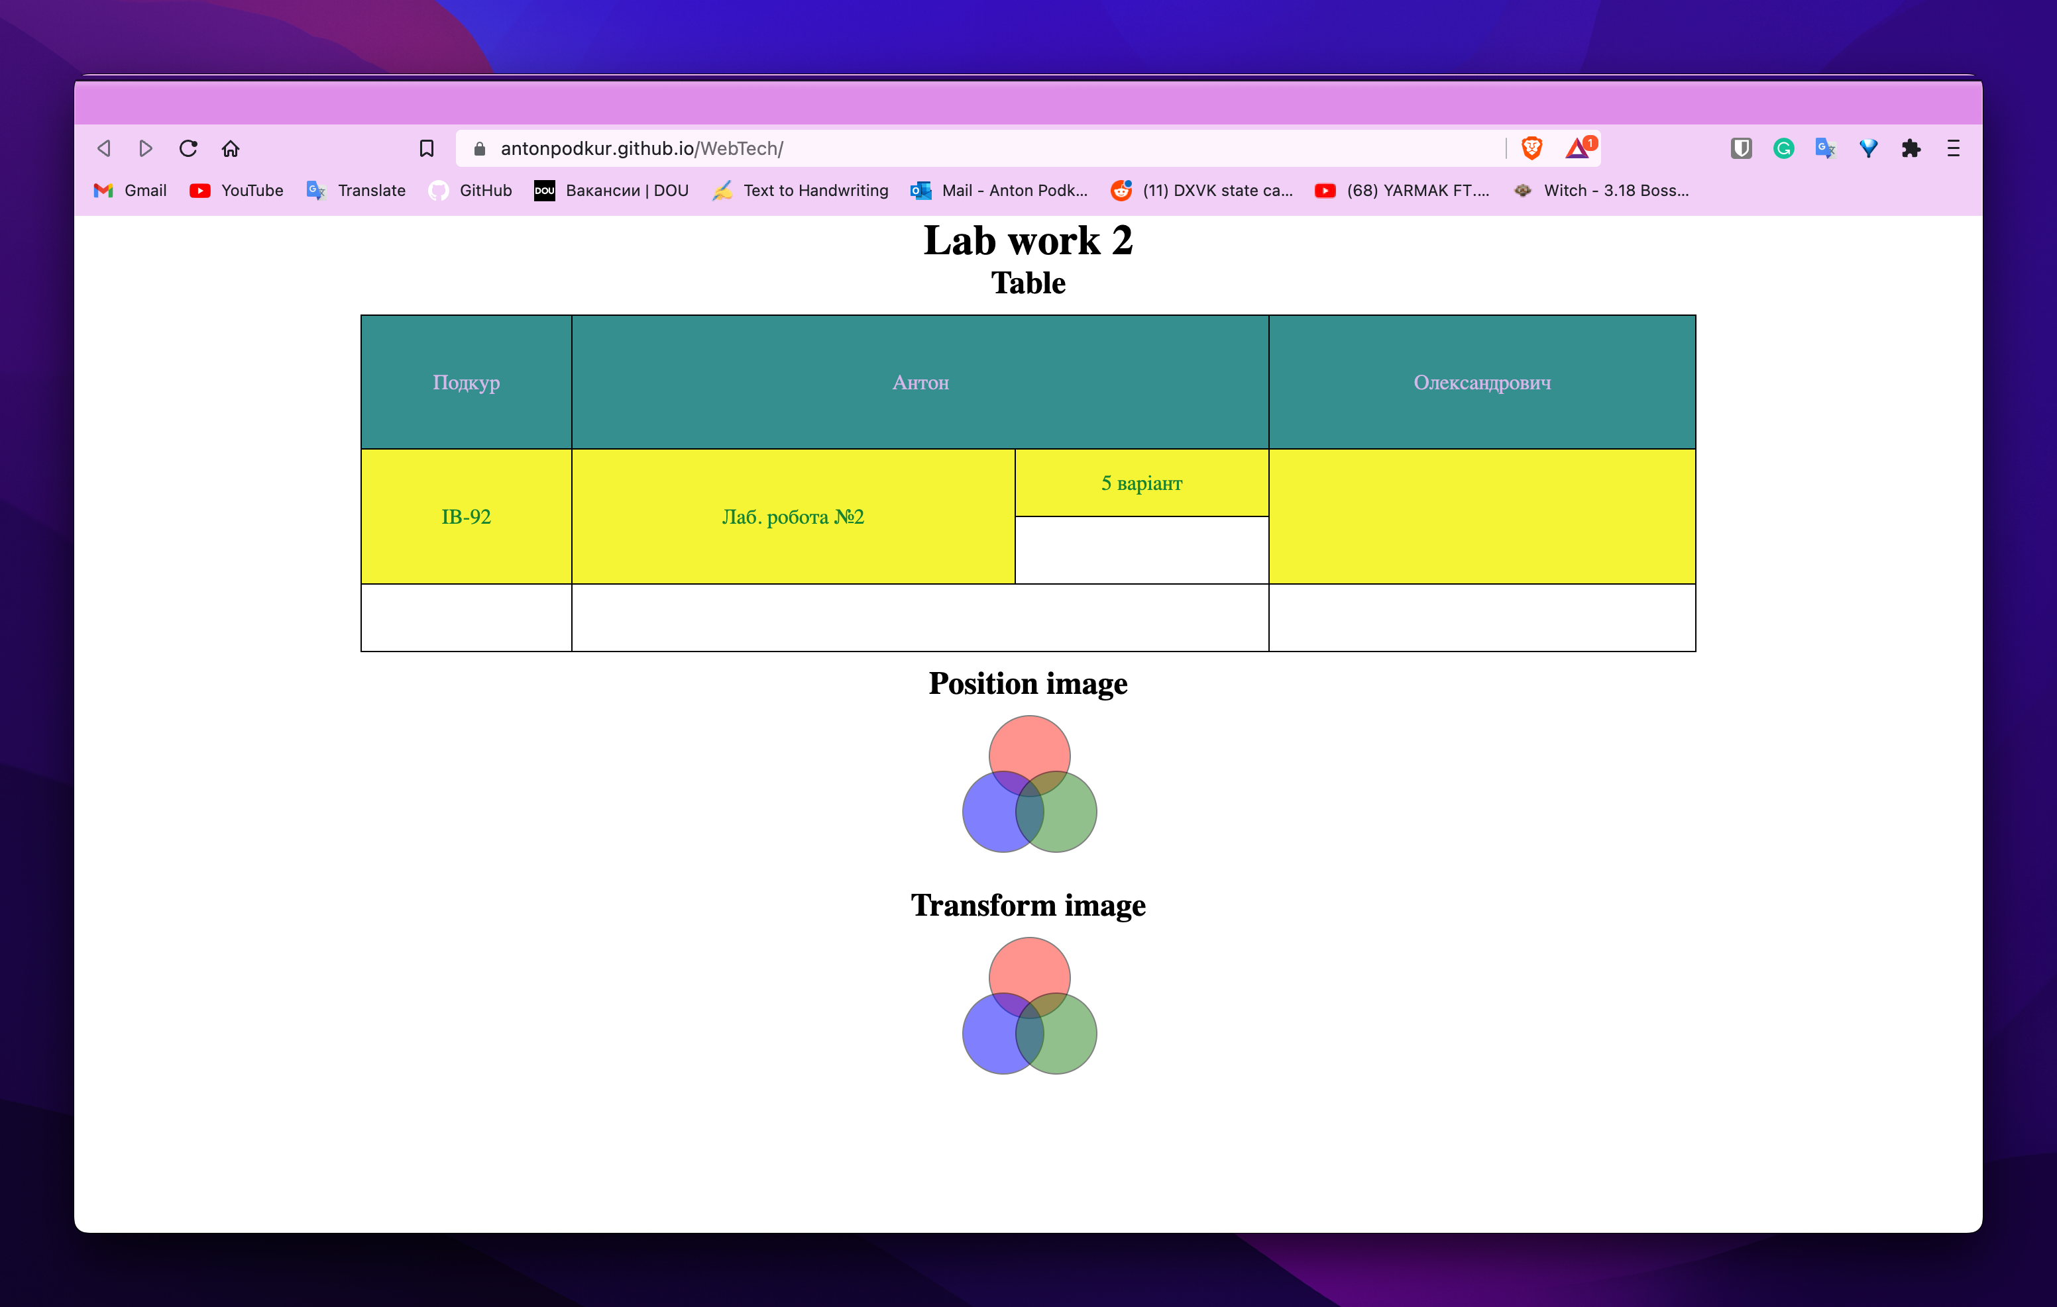

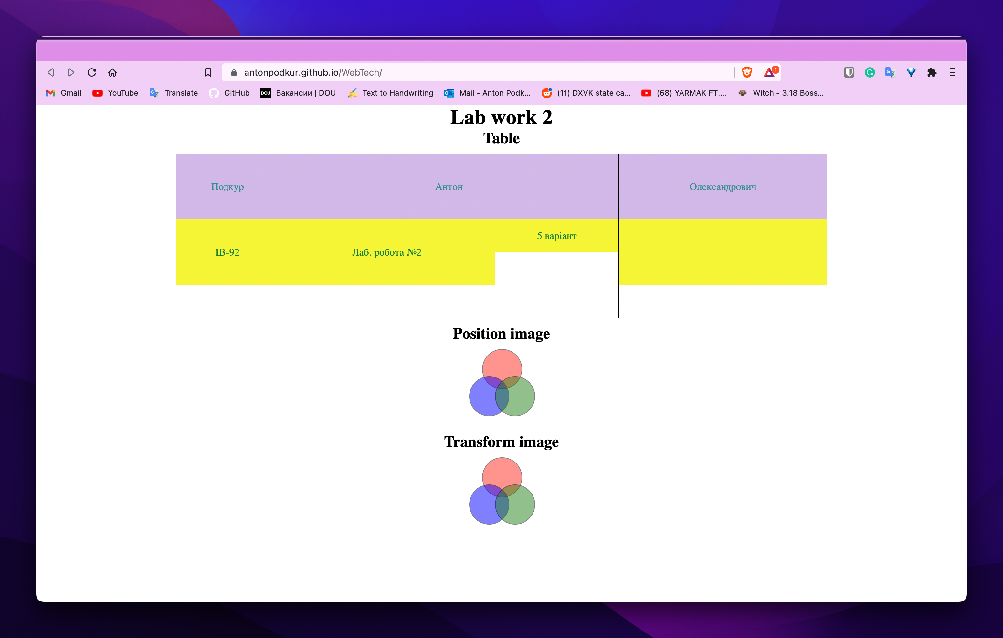

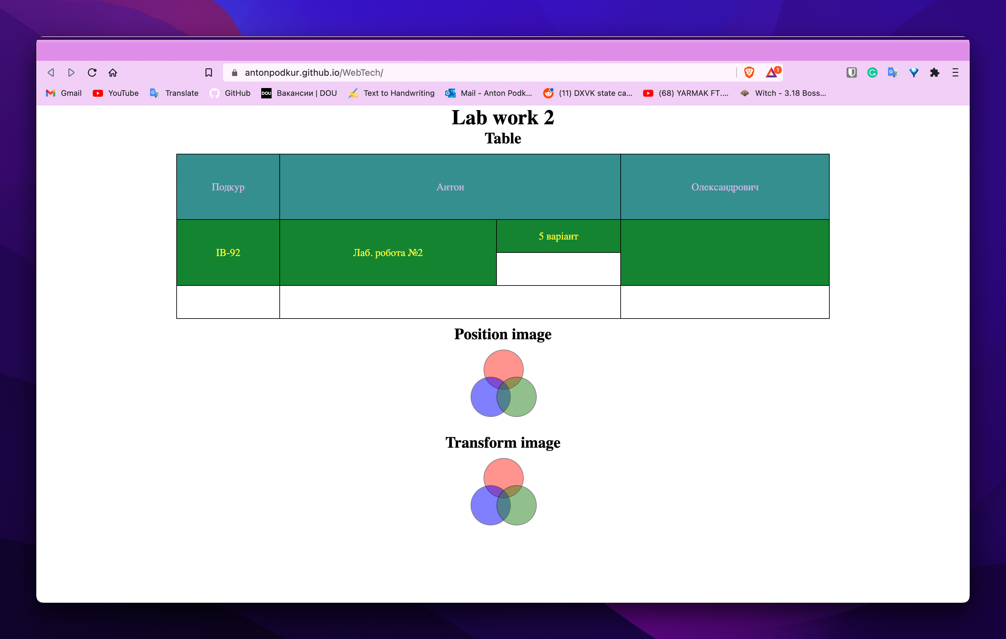

**Висновок:**

Під час виконання даної лабораторної роботи я оволодів навичками та вміннями застосування мови HTML5 та CSS. Створив web-сторінку відповідно до власного варіанту.

[Посилання на репозиторій Git-hub](https://github.com/antonpodkur/WebTech/tree/main/Lab2)

[Посилання на Web-сторінку](https://antonpodkur.github.io/WebTech/)